习 题 六 

1
解答
- 该电路是一个Mealy型脉冲异步时序逻辑电路。其输出函数和激励函数表达式为
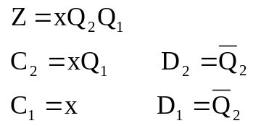
现 态  Q₂ Q₁ | 次态/输出Z
现 态  Q₂ Q₁ | X=1
0 0  0 1  1 0  1 1 | 01/0  11/0  10/0  00/1
电路的状态表如表1所示，状态图如图2所示。
表1
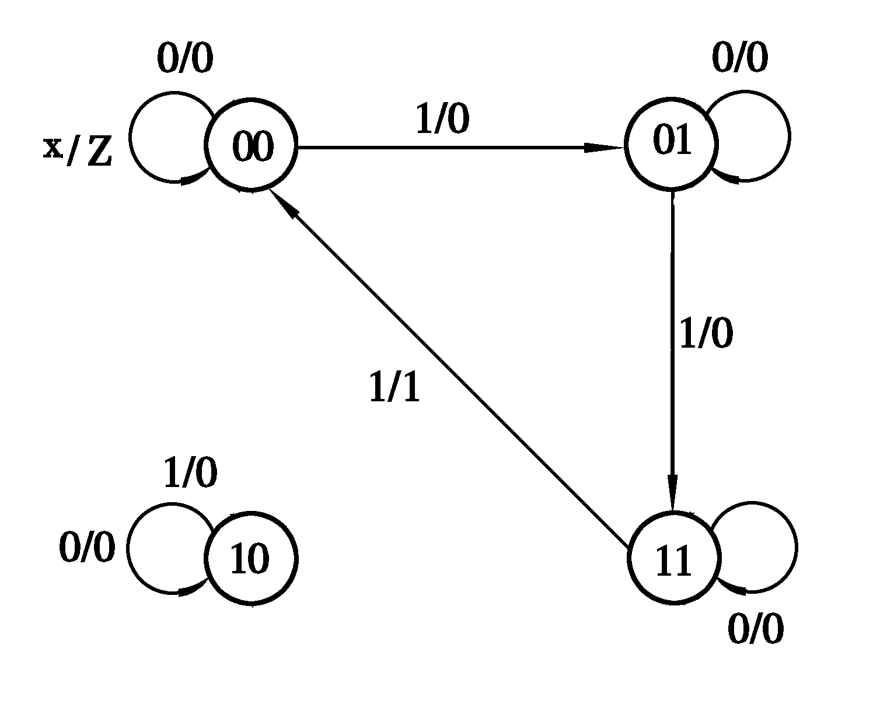
图
(3) 由状态图可知，该电路是一个三进制计数器。电路中有一个多余状态10，且存在“挂起”现象。

2
解 该电路是一个Moore型脉冲异步时序逻辑电路,其输出即电路状
态。激励函数表达式
时 钟  CP | 现 态  Q₃ Q₂ Q₁ | 次 态  Q₃^{(n+1)}Q₂^{(n+1)}Q₁^{(n+1)}
1  1  1  1  1  1  1  1 | 000  001  010  011  100  101  110  111 | 001  010  011  100  101  000  111  000
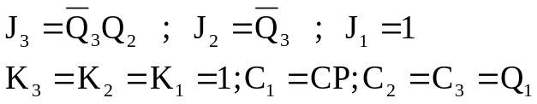

电路状态表如表2所示，时间图如图4所示。

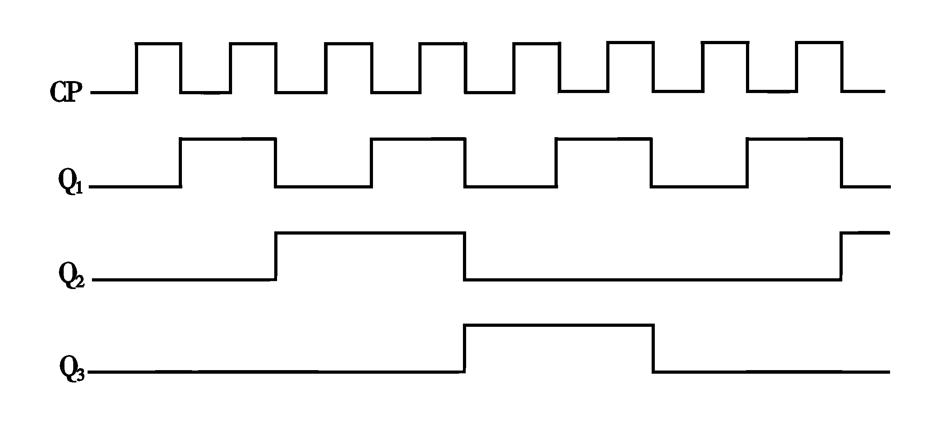
图4
由状态表和时间图可知，该电路是一个模6计数器。
3解答
该电路是一个Moore型脉冲异步时序逻辑电路,其输出函数和激励函数表达式为
 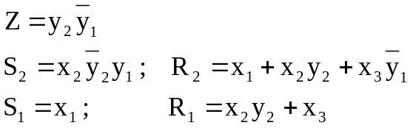
现态  y₂y₁ | 次态y₂^{(n+1)}y₁^{(n+1)} |  |  | 输出  Z
现态  y₂y₁ | x₁ | x₂ | x₃ | 输出  Z
00  01  11  10 | 01  01  01  01 | 00  11  00  00 | 00  00  10  00 | 0  0  0  1
该电路的状态表如表3所示，状态图如图6所示。
表3

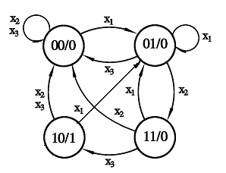
图6

该电路是一个“x₁—x₂—x₃”序列检测器
4解答
该电路是一个Moore型脉冲异步时序逻辑电路,其输出即电路状
态。激励函数表达式为
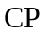 | 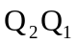 | 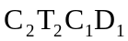 | 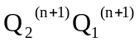
1  1  1  1 | 00  01  10  11 | 0 1 1 1  1 1 1 0  0 1 1 1  1 1 1 0 | 0 1  1 0  1 1  0 0
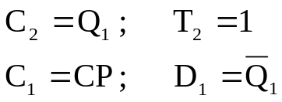
电路次态真值表如表4所示，时间图如图8所示。

表4
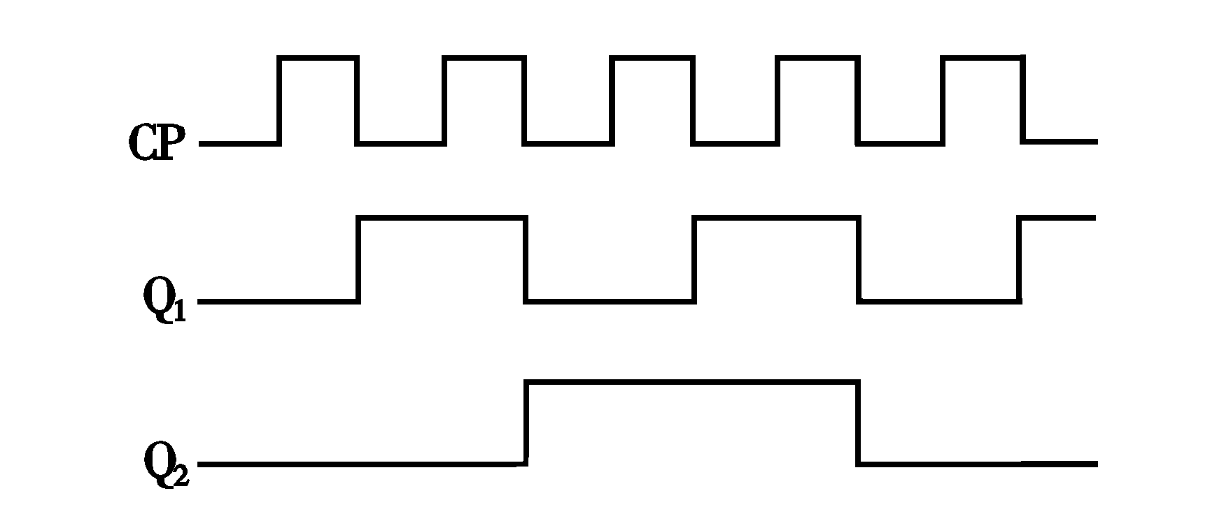
图8
该电路是一个模4计数器。
6
解答
- 建立原始状态图和原始状态表
由题意可知，该电路有两个输入，一个输出。由于要求输出为脉冲信号，所以，应将电路设计成Mealy模型。设电路初始状态为A，根据题意可作出原始状态图如图10所示，原始状态表如表6所示。
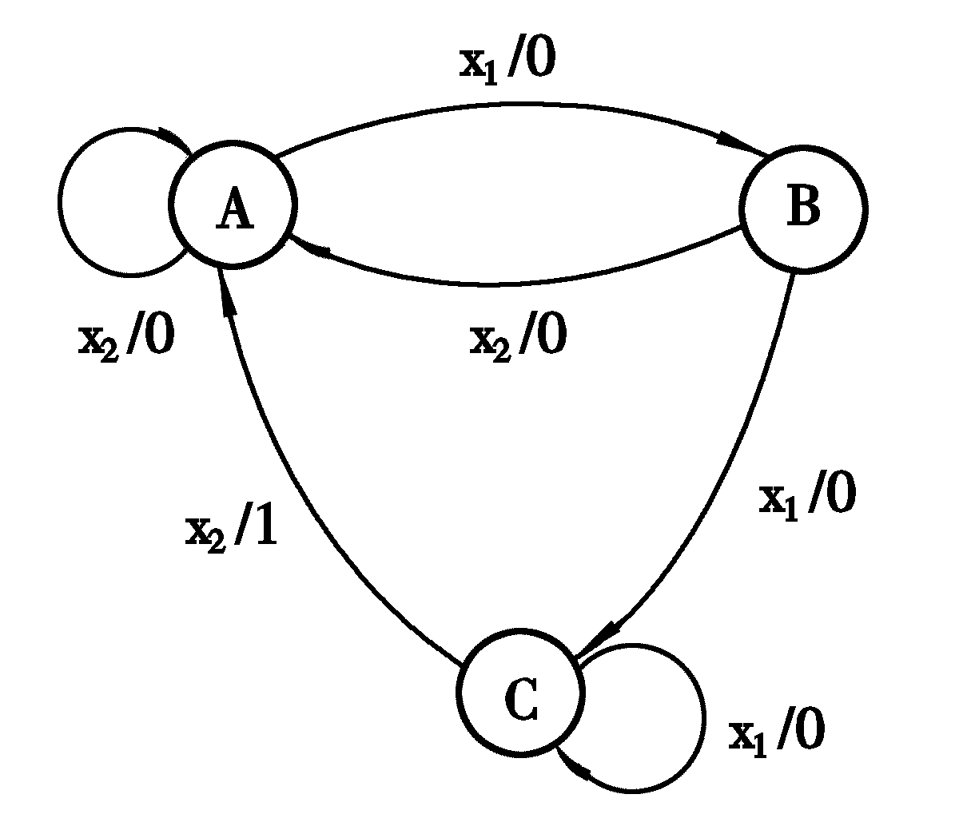
现态  y₂y₁ | 次态y₂^{（n+1）}y₁^{(n+1)}/输出Z
现态  y₂y₁ | x₂ | x₁
00  01  11 | 00/0  00/0  00/1 | 01/0  11/0  11/0
现态 | 次态/输出Z
现态 | x₂ | x₁
A  B  C | A/0  A/0  A/1 | B/0  C/0  C/0
图10 (2) 状态化简 表6所示状态表已达最简。

(3) 状态编码
由于最简状态表中有三个状态，故需用两位二进制代码表示。设状态变量为y₂、y₁，根据相邻编码法原则，可令y₂y₁=00表示状态A, y₂y₁=01表示状态B, y₂y₁=11表示状态C，由此得到二进制状态表如表7所示。
表7

(4) 确定激励函数和输出函数
确定激励函数和输出函数时注意：
● 对于多余状态y₂y₁=10和不允许输入x₂x₁=11，可作为无关条件处理；
● 当输入x₂x₁=00时，电路状态保持不变；
● 由于触发器时钟信号作为激励函数处理，所以，可假定次态与现态相同时，触发器时钟信号为0，T端为d。

据此，可列出激励函数和输出函数真值表如表8所示。

 表8
输 入  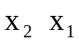 | 现 态  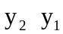 | 激励函数  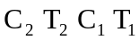 | 输 出  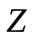
0 1  0 1  0 1  0 1  1 0  1 0  1 0  1 0  1 1  1 1  1 1  1 1 | 0 0  0 1  1 0  1 1  0 0  0 1  1 0  1 1  0 0  0 1  1 0  1 1 | 0 d 1 1  1 1 0 d  d d d d  0 d 0 d  0 d 0 d  0 d 1 1  d d d d  1 1 1 1  d d d d  d d d d  d d d d  d d d d | 0  0  d  0  0  0  d  1  d  d  d  d

根据真值表画出激励函数和输出函数卡诺图(略)，化简后可得：
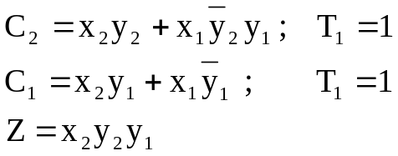

(5) 画出逻辑电路图
根据激励函数和输出函数表达式，可画出实现给定功能的逻辑电路如图11所示。该电路存在无效状态10，但不会产生挂起现象，即具有自启动功能。
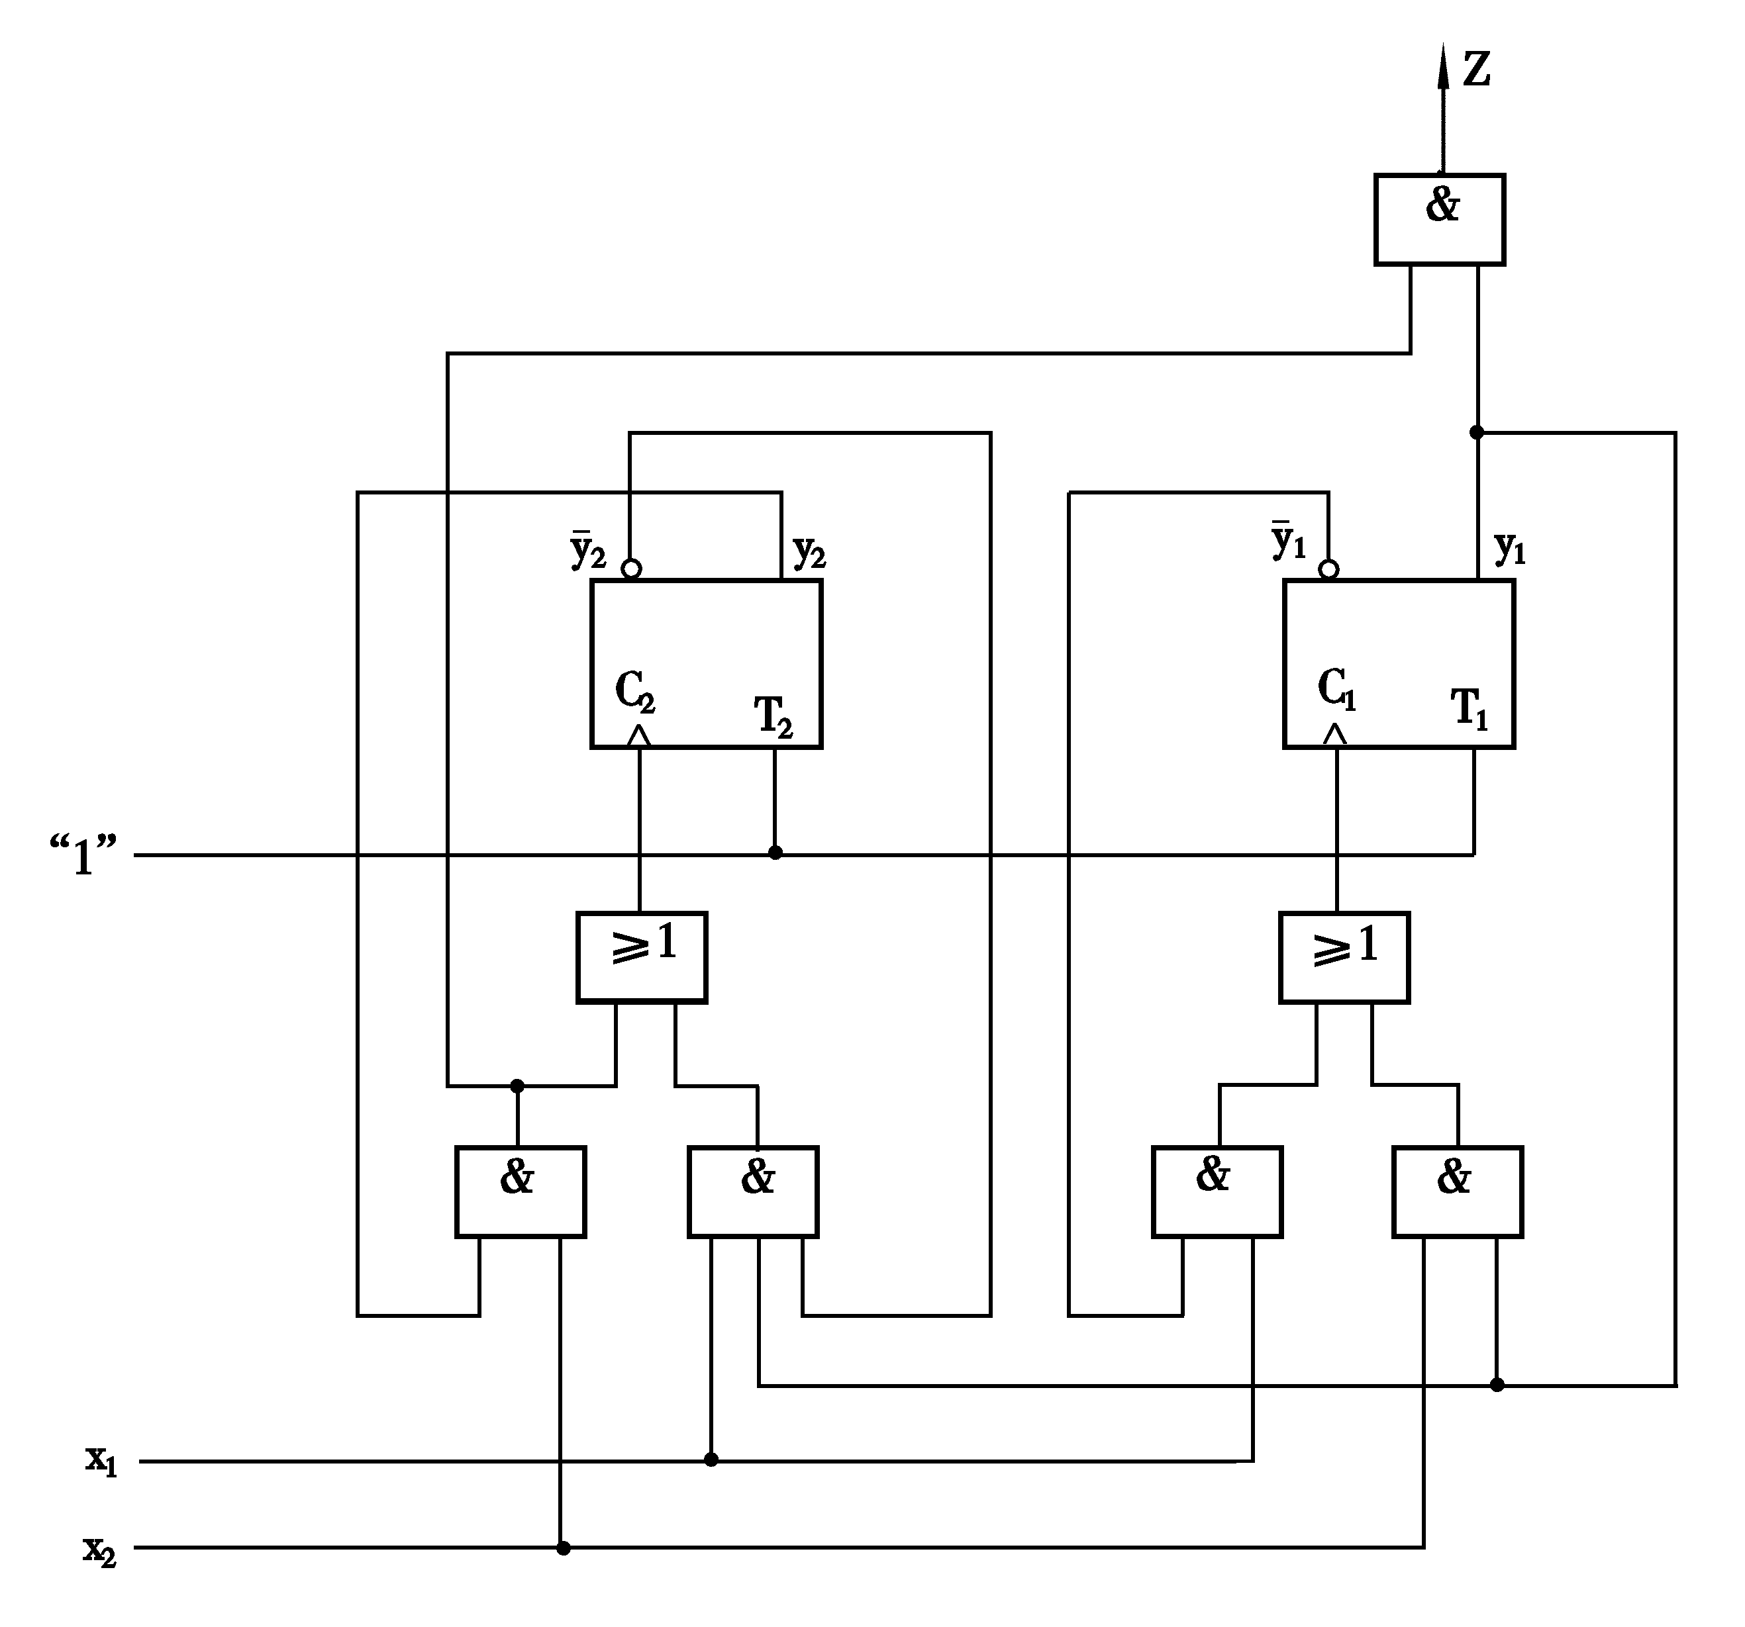
图11

8 分析图13所示电平异步时序逻辑电路，作出流程表。 
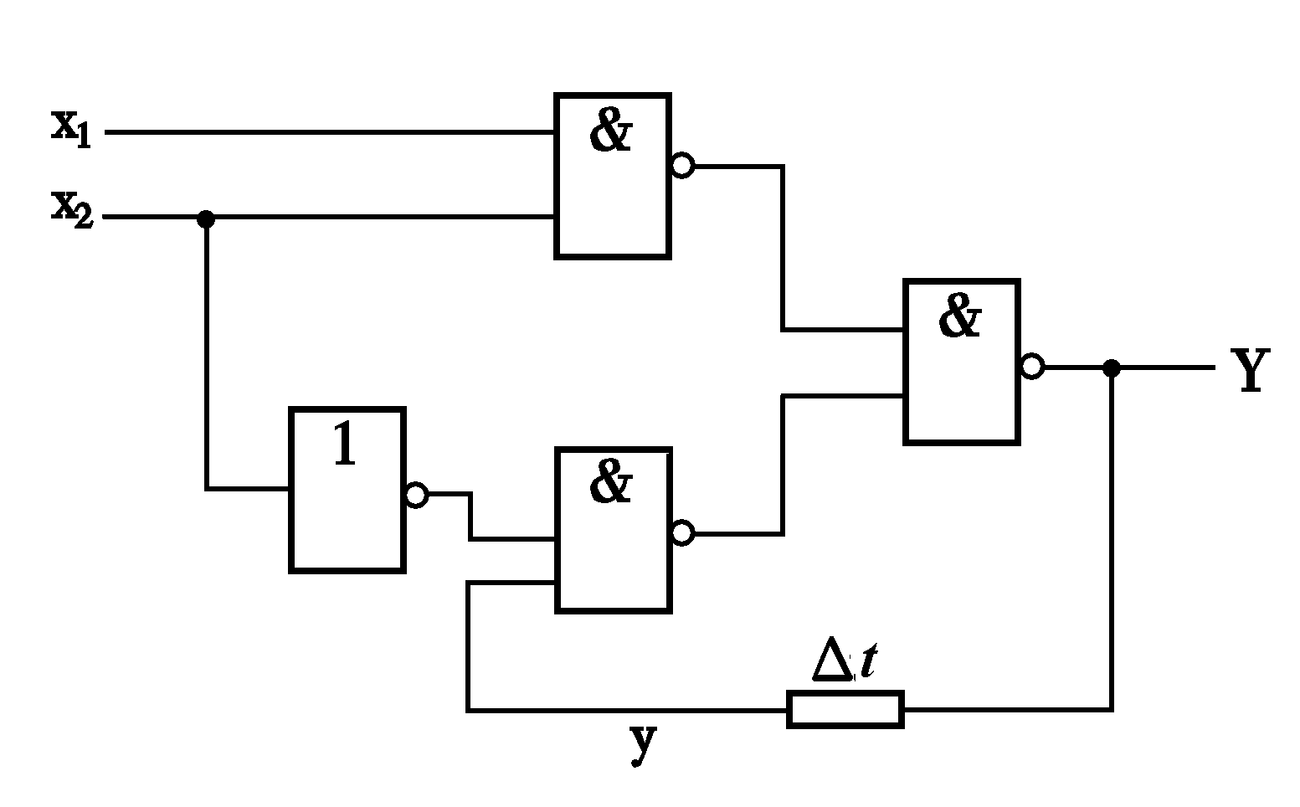
图13

解答
根据逻辑电路图可写出激励函数表达式为
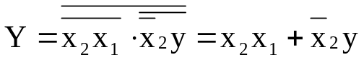
流程表如表11所示。
表11
二次状态  y | 激励状态Y
二次状态  y | x₂x₁=00 | x₂x₁=01 | x₂x₁=11 | x₂x₁=10
0  1 |  |  | 1 | 0

总态图如图14所示。
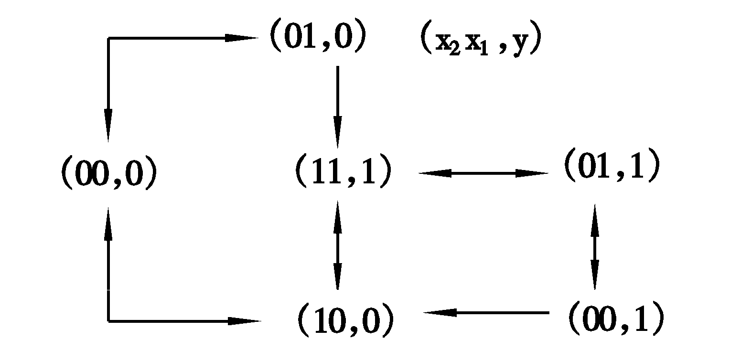
图14

13 图18为某电平异步时序电路的结构框图。
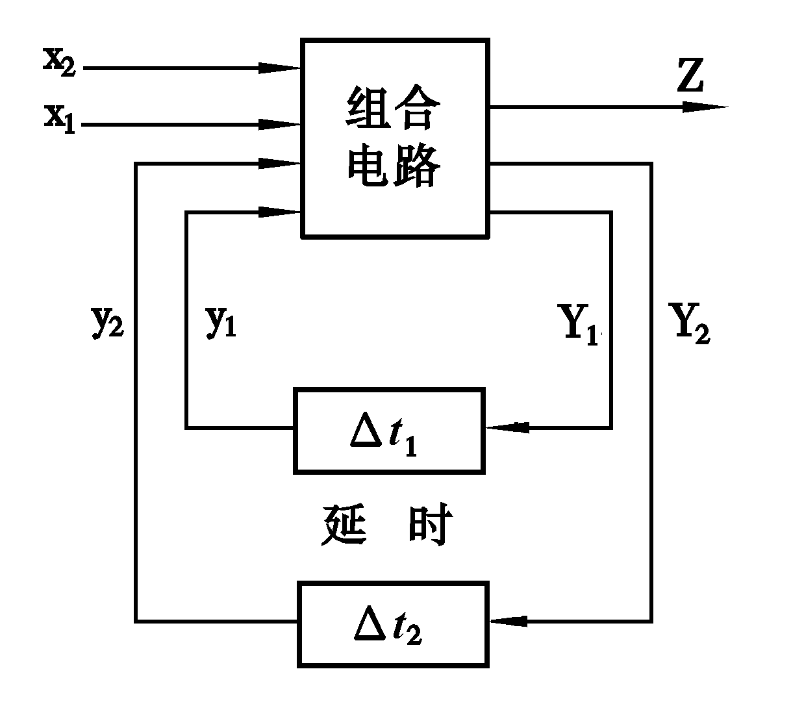
图 18

图中，
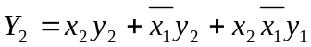
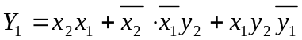
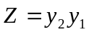

试问该电路中是否存在竞争?若存在，请说明竞争类型?
解答
(1) 作出流程表
根据激励函数和输出函数表达式可作出流程表如表18所示。
表 18
二次状态  y₂y₁ | 激励状态Y₂Y₁ |  |  |  | 输出  Z
二次状态  y₂y₁ | x₂x₁=00 | x₂x₁=01 | x₂x₁=11 | x₂x₁=10 | 输出  Z
00  01  11  10 | 00  11 | 00  00  01 | 01  11 | 10  10 | 0  0  1  0

（2） 判断说明
由流程表可知，该电路中存在竞争。例如，当处在总态（00，11）输入由00变为01和处在总态（11，11）输入由11变为01时，存在非临界竞争；当处在总态（11，01）输入由11变为10时，存在临界竞争。

